
入学の日から今日まで、たくさんの初めてを経験しながらぐんぐん育ってきた１年生の子どもたち。終業式で、これもまた初めてのあゆみを手にします。どうかあゆみから良いことを見つけて褒めてあげてください。そして自分の良さをどう生かしていくか、話し合ってください。「子育ての目的は良い大学に行かせることではなく、飯を食える人に育てること」…新聞から拾った言葉です。教師の目で読んで、「そうだよねぇ」と大きく頷いてしまいました。
西山小学校 １年 学年通信

夏休み号
Ｈ２５．７．１６

懇談会へのご参加、ありがとうございました。現在の様子をお話ししましたが、新たなスタート地点と考えて、成長していくのを楽しみにしていただけたら幸いです。
さて、楽しい夏休みの始まりです。夏休みは楽しいもの、子どもたちはそう考えてわくわくしている様子です。ただ、楽しい夏休みの間にも、危険が子どもたちに迫ってくる場合もあります。交通事故や水の事故のないよう、また、不審者による被害などもないよう安全にお過ごしください。始業式に、元気な顔が見られることを楽しみにしています。

★ 教室で保管します 探検バッグ 粘土と粘土板
書写練習帳 けいさんスキル 置き傘
一学期にかいた絵などの作品（３学期に作品集を作ります）

★ 持ち帰りました お道具箱 （中身を確認し、足りないものは、補充してください）
借りた本２冊

★ 学校のプール開放に参加する場合
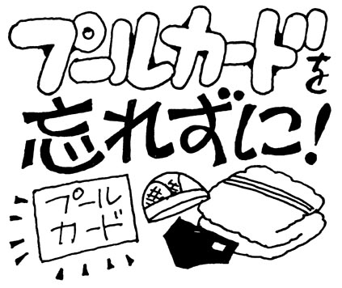
７月22日(月)・23日（火）・24日（水）・25日（木）・26日（金） １：３０～３：００
・ 参加は自由で、小さいプールで泳ぎます。
・ 中止の場合は、１２：００に緊急メール等でお知らせします。プール開始後に、雨や雷注意報
等で途中から中止した場合は、基本的に３：００まで学校で待機します。
・ 決められた時刻（１８日の通学班会でプールカードに書いてもらい、持ち帰ります。）
に、集合して登校します。１年生だけしか集合場所に来ないなど、場合によっては、
お家の方で送り迎えをしてください。
・ 途中から来たり、帰ったりすることはできません。
・ プールカードに印を押して持たせてください。（印がないと入れません。）
・ 夏休み中ですが、安全のため、黄色い帽子をかぶり運動靴で来るようにお願いします。

★ ９月当初の予定
３日(火) | 清潔調べ、給食開始、親子ふれあい除草予備日、  競書会の選手選考会（※） | ４時間授業 | 一斉下校 1:45
４日(水) | 避難訓練 | ４時間授業 | 一斉下校 1:45
５日(木) | 避難訓練予備日 | ５時間授業 | 学年下校 2:45
６日(金) | 運動会練習開始 | ５時間授業 | 学年下校 2:45

※ ７月に行う予定だった選手選考会は、課題のお知らせから選考会までの期間が短くなってしまったため、９月３日（火）に変更になりました。よろしくご了承ください。（この日に習字道具を持たせてあげてください）

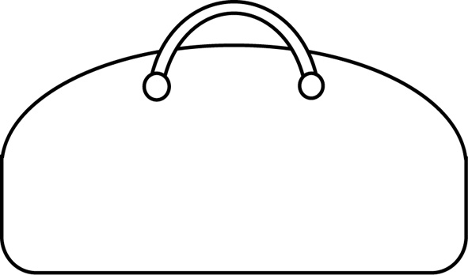
※ 出校日も「授業日」です。欠席される予定の人は、事前に連絡をお願いします。
出校日や始業式の 持ち物

出校日 |  | 始業式
７月29日（月） | ８月22日（木） | ９月２日（月）
◆ いつもどおり、通学班で登校です。  ◆ ランドセルのかわりに手さげやナップサックで構いませんが、持ちやすいようにしてください。  【もちもの】  ①うわぐつ  ②なつやすみのにっし  ③ひっきようぐ  （ふでばこ・れんらくちょう・  れんらくぶくろ・したじき）  ④あせふきたおる  ⑤すいとう  ⑥おんどく・けいさんがんばりひょう  ⑦「あさがおが さいた かず」  ⑧えにっき１まいめ  ⑨（できていたら）おうぼさくひん  ⑩（できていたら）「どくしょのきろく」または「どくしょかんそうぶん」  ⑪あゆみ（はんを おしてください）  ⑫きゅうしょくの はくい（もちかえった ひと）  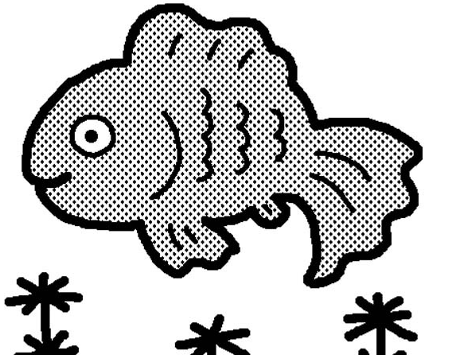 | 【もちもの】  ①うわぐつ  ②なつやすみのにっし  ③ひっきようぐ  （ふでばこ・れんらくちょう・  れんらくぶくろ・したじき）  ④あせふきたおる  ⑤すいとう  ⑥おんどく・けいさんがんばりひょう  ⑦「あさがおが さいた かず」  ⑧えにっき２・３まいめ  ⑨「ぎゅうにゅうぱっく けんだま」  ⑩おうぼさくひん（しめきりです）  ⑪「どくしょのきろく」または「どくしょかんそうぶん」（期限です）  ⑫あゆみ（はんを おしてください）  ⑬おやこじょそうのもちもの（ぐんて・きがえたいひとはきがえ） | 【もちもの】  ①うわぐつ  ②なつやすみのにっし  ③ひっきようぐ  （ふでばこ・れんらくちょう・  れんらくぶくろ・したじき）  ④あせふきたおる  ⑤すいとう  ⑥おんどく・けいさんがんばりひょう  ⑦「あさがおが さいた かず」  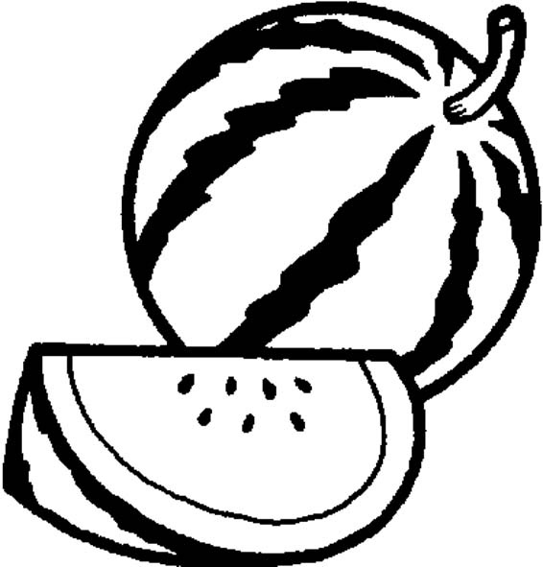  ⑧あゆみ（期限です）  ⑨としょかんの ほん（２さつ）  ⑩どうぐばこ
一斉下校 １０：４５ | 一斉下校 １０：４５ | 一斉下校 １１：１０

- なつやすみのかだい ☆

かならずやりましょう
- なつやすみのにっし ・・・・・ Ｐ２５ こうさく（ぎゅうにゅうぱっくけんだま）も、つくりましょう。
Ｐ７、１７、３８ えを かいたら、いろえんぴつで ていねいに、いろぬりを しましょう。
Ｐ４４には、おうちの ひとの ことばも、かいて もらって ください。
（算数の 解答を 配ります。答え合わせが 上手に できるか 見て あげて ください。）
- えにっき （３まい） ・・・・・・ いろも、いろえんぴつで ていねいに ぬりましょう。
（なつやすみの あと、きょうしつに はります。）
③ あさがおの せわ ・・・・ みずやり ・ かれたはっぱを とる ・ つるを しちゅうに まきつけるなど
たねとり ・・・・・・・ たねが とれたら、かわかして、かみの ふくろに いれて おきましょう。
２がっきの せいかつかで、もってきてもらいます。
かんさつきろく ・・・・・・ にっし Ｐ７（「みぢかな はな」を あさがおで）
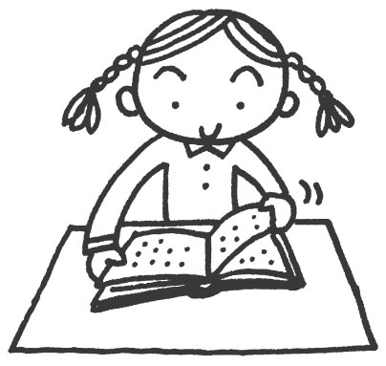
ぷりんと「たねができたよ」
「あさがおが さいた かず」
- どくしょのきろく 『本を読もう』 （１ まい）
※ ただし、どくしょかんそうぶんを かく ひとは やりません。
- おんどく ・ けいさん がんばりひょう
⑥ おどうぐばこの てんけん
※ おうちの ひとと いっしょに、なかみが そろって いるか、てんけん しましょう。
たりない ものや たりなくなりそうな ものは、「ほじゅう」して、なまえも かきましょう。
⑦ さくひんぼしゅう
※ おうちの ひとと はなしあって、どれか１つ、さんか しましょう。（別紙参照）
※ ポスター・絵などを描かせる場合にはご連絡ください。画用紙をお渡しします。

できるひとはやりましょう
① どくしょかんそうぶん(800字以内：書かせる場合はご連絡ください。一年生用に大きめのマスにした原稿用紙をお渡しします。)
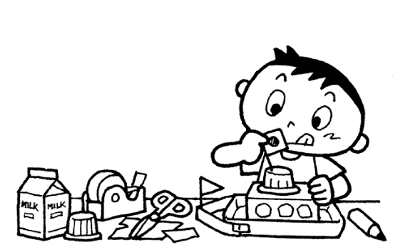
② いちがっきの ふくしゅう （ひらがな ・ たしざん ・ ひきざん など）
